**CỔNG THÔNG TIN THƯ VIỆN SÁCH ĐIỆN TỬ**

**CỦA THÀNH PHỐ HỒ CHÍ MINH**

 Sở Thông tin và Truyền thông TP.HCM dưới sự chỉ đạo của Thành ủy TP.HCM cũng ra mắt ***Cổng thông tin Thư viện***[*sách điện tử*](http://www.pcworld.com.vn/articles/san-pham/dien-tu-tieu-dung/2016/01/1246590/da-co-sach-dien-tu-cho-nguoi-khiem-thi/)***của thành phố về chủ đề “Học tập và làm theo tư tưởng, đạo đức, phong cách Chủ tịch Hồ Chí Minh”***, để người dân được tiếp cận miễn phí những tư liệu về Bác cũng như những tấm gương làm theo lời Bác.

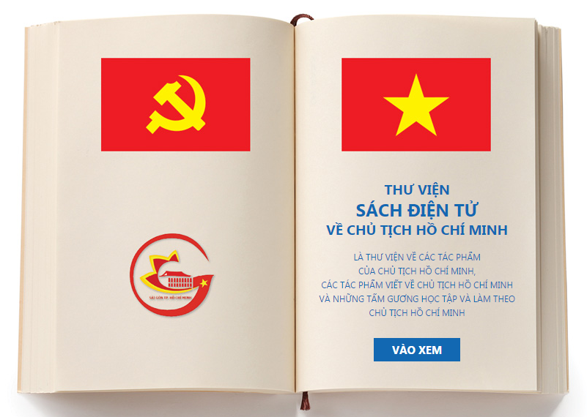

Tấm gương đạo đức Hồ Chí Minh là tấm gương của một vĩ nhân, một lãnh tụ cách mạng vĩ đại, một người cộng sản vĩ đại, nhưng đồng thời cũng là tấm gương đạo đức của một người bình thường, ai cũng có thể học theo, để trở thành một người cách mạng, người công dân tốt trong xã hội. Tấm gương đạo đức của Người thể hiện tập trung trong các điểm sau:

Đạo đức Hồ Chí Minh là tấm gương trọn đời phấn đấu, hy sinh vì sự nghiệp giải phóng dân tộc, giải phóng giai cấp, giải phóng con người và nhân loại. Đạo đức Hồ Chí Minh là tấm gương của ý chí và nghị lực tinh thần to lớn, vượt qua mọi thử thách, khó khăn để đạt mục đích cách mạng.

Đạo đức Hồ Chí Minh là tấm gương của một con người nhân ái, vị tha, khoan dung, nhân hậu hết mực vì con người. Với tình yêu thương bao la, Người dành tình yêu thương cho tất cả, chia sẻ với mỗi người những nỗi đau.

Đạo đức Hồ Chí Minh là tấm gương cần, kiệm, liêm, chính, chí công vô tư, đời riêng trong sáng, nếp sống giản dị và đức khiêm tốn phi thường. Hồ Chí Minh sống thật sự cần, kiệm, giản dị, coi khinh sự xa hoa, không ưa chuộng những nghi thức trang trọng. Suốt cuộc đời Người sống trong sạch, vì dân, vì nước, vì con người, không gợn chút riêng tư. Người đã đề ra tư cách người cách mạng cho cán bộ, đảng viên phấn đấu và tự mình gương mẫu thực hiện.

Nhằm giúp độc giả tiếp cận được với nguồn tài liệu giá trị và đa dạng về Chủ tịch Hồ Chí Minh thì trong khuôn khổ lễ khai mạc Đường sách Tết Đinh Dậu 2017 với chủ đề “Thành phố mang tên Bác - Khát vọng ngời sáng” vào ngày 25/1, Sở Thông tin và Truyền thông TP.HCM dưới sự chỉ đạo của Thành ủy TP.HCM cũng ra mắt ***Cổng thông tin Thư viện***[*sách điện tử*](http://www.pcworld.com.vn/articles/san-pham/dien-tu-tieu-dung/2016/01/1246590/da-co-sach-dien-tu-cho-nguoi-khiem-thi/)***của thành phố về chủ đề “Học tập và làm theo tư tưởng, đạo đức, phong cách Chủ tịch Hồ Chí Minh”***, để người dân được tiếp cận miễn phí những tư liệu về Bác cũng như những tấm gương làm theo lời Bác. **Thư viện có tên miền là** [thuviensachhochiminh.tphcm.gov.vn](http://thuviensachhochiminh.tphcm.gov.vn/) do Sở Thông tin và Truyền thông Thành phố Hồ Chí Minh quản lý, duy trì và phát triển. CSDL tập trung cung cấp những tài liệu toàn văn về: Tiểu sử Chủ tịch Hồ Chí Minh; Những tác phẩm của Chủ tịch Hồ Chí Minh; Một số tác phẩm của các nhà nghiên cứu viết về Chủ tịch Hồ Chí Minh; Gương học tập và làm theo Chủ tịch Hồ Chí Minh; Văn bản chỉ đạo và hướng dẫn.

Mọi người có thể truy câp vào trang thuviensachHoChiMinh.tphcm.gov.vn. Sử dụng trình duyệt google chrome (các trình duyệt khác như cốc cốc hoặc firefox rất khó đăng nhập).

1. Vào trang tìm kiếm của google.

2. Nhập thuviensachHoChiMinh.tphcm.gov.vn

3. Hiển thị địa chỉ của thuviensachHoChiMinh.tphcm.gov.vn.

4. Vào các thư mục sách, tài liệu để xem online

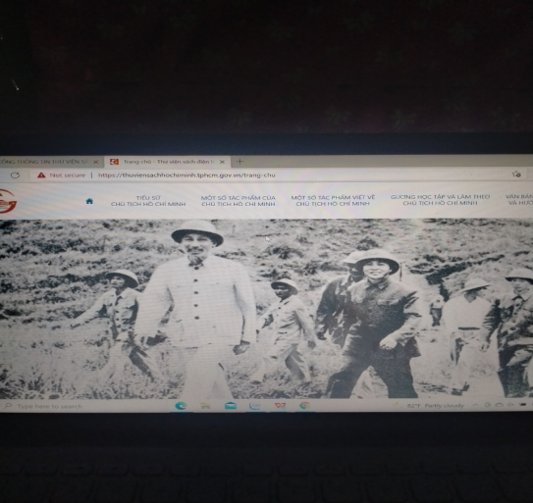 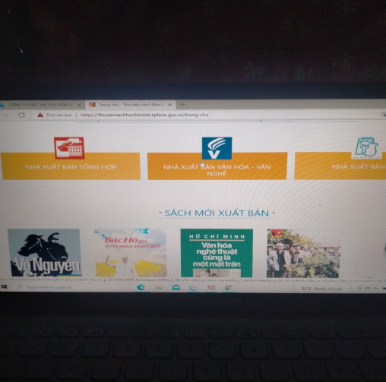

**Tại địa chỉ thuviensachhochiminh.tphcm.gov.vn, mọi người có thể dễ dàng tham khảo thư viện sách, tư liệu quý về Bác, cũng như các tấm gương học tập và làm theo tư tưởng, đạo đức, phong cách Hồ Chí Minh./.**